## 运行配置说明

### 学号姓名：201250104 苏致成

### 运行前配置

#### GPU选型

华为云并无众多显卡可选，因此选择平台 $AutoDL$。

$AutoDL$

1. $2080Ti$：首先选择了 $2080Ti$，只有11G显存。显存过小，导致程序异常结束。
2. $Tesla\space p40$：其次选择 $Tesla\space p40$。时长共37小时，已完成但可惜并未保存。
3. $V100−SXM2−32GB$：最后因为需要同时有大显存且支持 $Cuda10$，因此选择了 $V100−SXM2−32GB$。

#### GPU型号简介

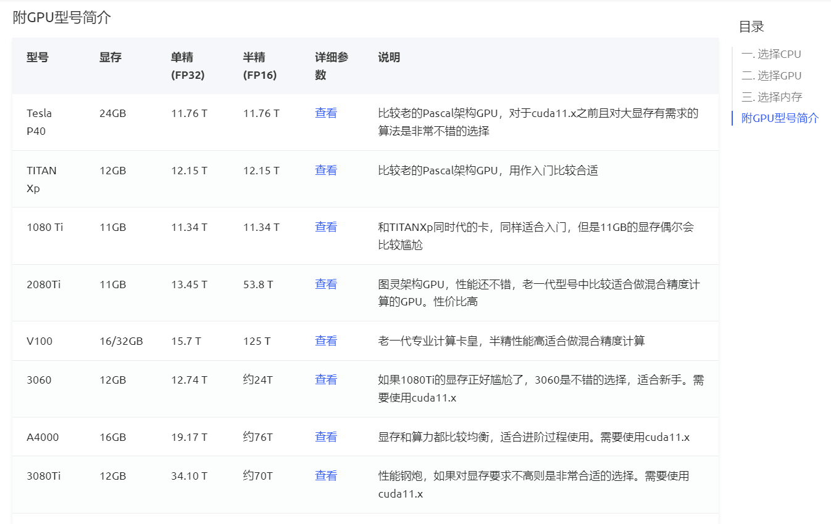

image-20221012214252214

#### 选择镜像

选择 $Cuda\space 10.0$ 版本，$python\space 3.7$ 版本，$pytorch\space 1.1.0$ 版本。

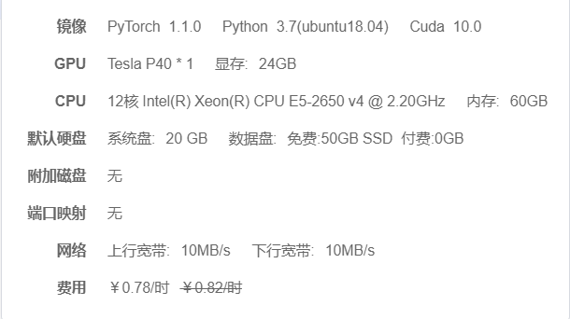

image-20221012214439630

### 运行流程

1. 使用 $xshell$ 进行连接服务器，注意需要将端口号后置，[查看官方文档](https://www.autodl.com/docs/xshell/)。具体为 ssh root@region-1.autodl.com 44562。
2. pip install -r requirements.txt ,也可以手动 pip install requirements.txt 中的文件 。conda install 也可以执行类似任务。
3. 手动在 $src$ 目录下 $git \space clone\space bashmagic$ 的[项目](https://github.com/TimDettmers/bashmagic)。
4. 下载 $en_core_web_sm$（而不是en！，因为en过期了），当然输en也可以，系统会自动替换为 $en_core_web_sm$，并需要手动修改对应代码。使用指令： python -m spacy download en.
5. 处理数据集：sh preprocess.sh，此命令脚本处理 $FB15k−237$, $WN18RR$, $FB15k−237−attr$ 和 $kinship$。
6. 示例指令：
   * 使用 $ConvTransE$ 模型与 $FB15k−237$ 数据集，指令如下：

* CUDA_VISIBLE_DEVICES=0 python main.py model ConvTransE init_emb_size 100 dropout_rate 0.4 channels 50 lr 0.001 kernel_size 3 dataset FB15k-237 process True
  + 使用 $SACN$ 模型与 $FB15k−237$ 数据集，指令如下：
* CUDA_VISIBLE_DEVICES=0 python main.py model SACN dataset FB15k-237 process True
  + 可以在 $src.spodernet.spodernet.utils.global_config.py$ 中调节参数，或者在命令行中指定参数。并且对不同的数据集，需要分别调参。

### 其他问题

1. 加载学术资源慢，使用代理[加速](https://www.autodl.com/docs/network_turbo/)。
2. 查看显卡，输入 nvidia-smi 。

* 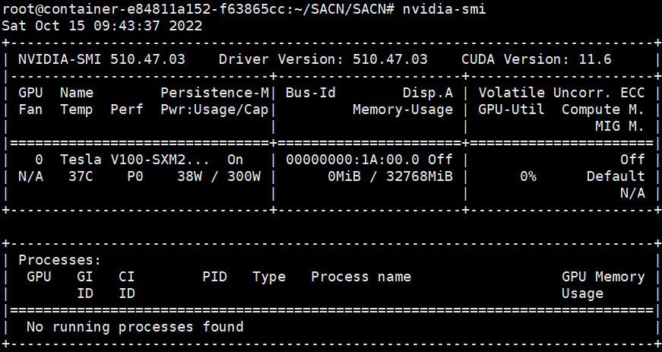
* image-20221015094431777

1. 若想缩短时间，可以更改 $main.py$ 中循环次数（如将 $epoch$ 调为 300）。当然结果会受一定影响。